المملكة العربية السعودية
وزارة التعليم
الإدارة العامة للتعليم بمنطقة .............
المتوسطة ..........................
المادة : رياضيات ثالث متوسط
الفصل الدراسي الثالث / الدور الأول
لعام 144هـ
الزمن : ساعتان و نصف

اسم الطالبة / ................................................................................. رقم الجلوس/........... .. رقم الجلوس /

السؤال الأول : ظللي (ص) أمام العبارة الصحيحة و (خ) أمام العبارة الخاطئة

في ورقة الإجابة المرفقة :
10

- يكون التمثيل البياني للدالة التربيعية مفتوحاً إلى أعلى وله قيمة صغرى إذا كانت أ > ٠

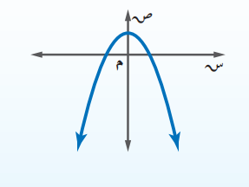
2) التمثيل البياني المقابل لمعادلة تربيعية ليس لها حل

3) المعادلة الجذرية $\sqrt{ت+5}$= ت + 3 لها حل دخيل هو ت = -4

4) مجموعة الأطوال ( 8 ، 12 ، 16 ) لا تُشكل أضلاع مثلث قائم الزاوية

5) احداثي نقطة المنتصف للقطعة المستقيمة التي تصل بين النقطتين ( 0، 0 ) ، ( 4 ، 12 ) هو ( 2 ، 6 )

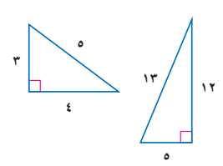
6) المثلثان في الرسم المقابل متشابهان

7) في دراسة: ( يُعطي محل بيع ملابس كل زبون بطاقة يمكنه أن يعيدها بالبريد ، يسأله فيها عن نوع الثياب التي يُفضلها ) العينة هنا متحيزة

8) تباين مجموعة من البيانات يساوي مربع الانحراف المعياري

9) قيمة 4 = 6

10) الدالة ص = ${}_{.}^{٢}س$ – 4 س + 5 لها قيمة عظمى

السؤال الثاني/ اختاري الإجابة الصحيحة لكل فقرة مما يلي ثم ظللي في ورقة الإجابة المرفقة :
24
1 | 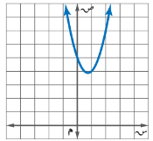  حل المعادلة التربيعية من التمثيل البياني المقابل هو | - (4 ، 1 ) ب) ( 1 ، 4)  ج) لا يوجد لها حل د) عدد لا نهائي من الحلول
2 | قيمة جـ التي تجعل ثلاثية الحدود ${}_{.}^{٢}س$-24 س + جـ مربعاً كاملاً هي | أ)144 ب) 12  ج) 24 د)-12
3 | حل المعادلة ${}_{.}^{٢}س$+6 س – 16 = 0 باكمال المربع هو | أ) 4 ، -4 ب) -8 ، 4  ج) 2 ، -8 د) 1 ، 4
4 | يكون للمعادلة التربيعية حل وحيد إذا كان المميز لها: | أ) سالب ب) غيرمعرف  ج) موجب د) صفر
5 | باستعمال القانون العام فإن حل المعادلة ${}_{.}^{٢}س$-2 س – 15 = 0 | أ) 10 ، 4 ب) 10 ، -6  ج) 6 ، 3 د) -5 ، 3
6 | تبسيط العبارة 3 $\sqrt{٥٢ ت}$ | - 15 $\sqrt{ت}$ ب) 15 ت  ج) 15 $\sqrt{٥ت}$ د) 3
7 | تبسيط $\frac{٣}{٣+\sqrt{٥}}$ | - 9-3 $\sqrt{٥}$ ب) $\frac{٩- ٣ \sqrt{٥}}{٤}$  ج) 3+ $\sqrt{٥}$ د) $\frac{٣+\sqrt{٥}}{٤}$
8 | 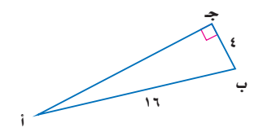  قيمة جيب التمام للزاوية ب في المثلث هي | - 4 ب) 64  ج) 16 د) $\frac{١}{٤}$
9 | 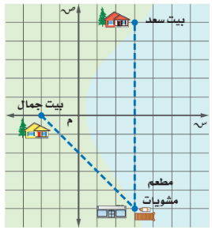  أراد سعد وجمال أن يلتقيا في مطعم السفينة  فاستعمل سعد قاربه للوصول إلى المطعم‘  علماً بأن طول ضلع كل مربع من المستوى الاحداثي يمثل كيلوا متراً واحداً  المسافة التي قطعها سعد هي | أ) 1 كيلو متر ب) 10 كيلو متر  ج) 15 كيلو متر د) 5 كيلو متر
10 | ناتج 5 $\sqrt{٢}$+ ٧ $\sqrt{٢}$ - ٦ $\sqrt{٢}$ هو | أ) 6 $\sqrt{٢}$ ب) -6 $\sqrt{٢}$  ج) 2 د) 12
11 | عند رمي مكعب أرقام فإن ح ( عدد زوجي) يساوي | - 50% ب) 25%  ج) 75 % د) 100 %
12 | تسجيل البيانات بعد ملاحظة أو مشاهدة العينة هو أسلوب دراسة | أ) مسحية ب) قائمة على الملاحظة  ج) تجريبية د) لا شيء مماسبق
13 | 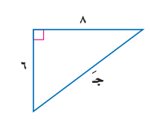  طول الضلع المجهول يساوي | أ) 15 ب) 2  ج) 10 د) 14
14 | مساحة مستطيل عرضه 2 $\sqrt{٧}$ - ٢ $\sqrt{٥}$وطوله 3 $\sqrt{٧}$+ 3 $\sqrt{٥}$ | - 12 وحدة مربعة ب) 72 وحدة مربعة  ج) 13 $\sqrt{٥}$وحدة مربعة د) 13 $\sqrt{٥}$ وحدة مربعة
15 | 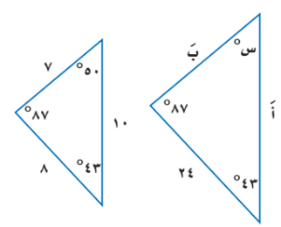  قياس الزاوية المجهولة س هو | أ) 30 ب) 43  ج) 50 د) 87
16 | حل المعادلة $\sqrt{جـ - 3}$ - 2 = 4 | - 39 ب) 36  ج) 6 د) 3
17 | ترغب شركة في إعادة تدوير الأوراق الزائدة، فجمعتها في رزم ارتفاع الواحدة منها 50 سم، وقد أحصى خالد عدد الرزم في نهاية كل شهر من السنة فكانت 15 ، 12 ، 14 ، 15 ، 18 ، 15 ، 13 ، 14 ، 13 ، 12 ، 15 ، 18  مقياس النزعة المركزية الأنسب لتمثيل هذه البيانات هو | - الوسيط ب) المنوال  ج) المتوسط الحسابي د) جميع المقاييس
18 | تسمى الحادثتين اللتين لا يمكن وقوعهما معاً | - مستقلتين ب) غير مستقلتين  ج) متنافيتين د) غير متنافيتين
19 | رسم فنان 5 لوحات فنية فبكم طريقة يمكنه اختيار 3 لوحات منها لعرضها في معرض فني | - 30 ب) 40  ج) 20 د) 60
20 | تبسيط $\frac{\sqrt{٦ص}}{\sqrt{٢١}}$ | - $\frac{\sqrt{٢ ص}}{2}$ ب) $\sqrt{ص}$  ج) $\frac{\sqrt{ص}}{\sqrt{٢}}$ د) 2ص
21 | إذا كان المتوسط الحسابي للبيانات التالية:  6 ، 10 ، 15 ، 5 ، 4 هو 8  فإن التباين لهذه البيانات يساوي | - 82 ب) $\frac{٢٨}{٥}$  ج) 15 د) 6
22 | باستعمال المميز فإن عدد حلول المعادلة  ${}_{.}^{٢}س$ + 10 س + 25 = 0 | - حلان حقيقيان ب) ليس لها حل  ج) حل وحيد د) عدد لا نهائي من الحلول
23 | 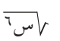  العبارة تساوي | - ${}_{.}^{٢}س$ ب) ${}_{.}^{٣}س$  ج) 3 $\sqrt{س}$ د) $\left|{}_{.}^{٣}س\right|$
24 | باستعمال الآلة الحاسبة فإن ظا 45 تساوي | أ ) 1 ب) صفر  ج) $\sqrt{٢}$ د) $\frac{١}{٢}$
السؤال الثالث/ اجب عما يلي :
- من التمثيل البياني المقابل أوجد
6

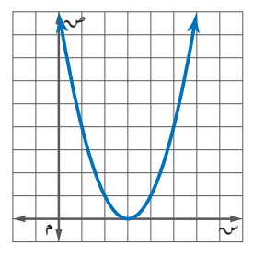
1/ رأس القطع المكافيء .........................................................................
2/ معادلة محور التماثل ..........................................................................
3/ القيمة الصغرى ................................................................................
4/ المدى...........................................................................................

- يبلغ طول السلم الكهربائي في أحد الأسواق الكبيرة 35 متراً،
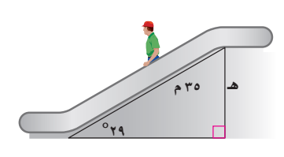
وقياس الزاوية التي يكونها مع الأرض 29 درجة، أوجد ارتفاع السلم
.................................................................................
.................................................................................
.................................................................................

انتهت الأسئلة : مع تمنياتي لك بالتوفيق والنجاح

